实验内容
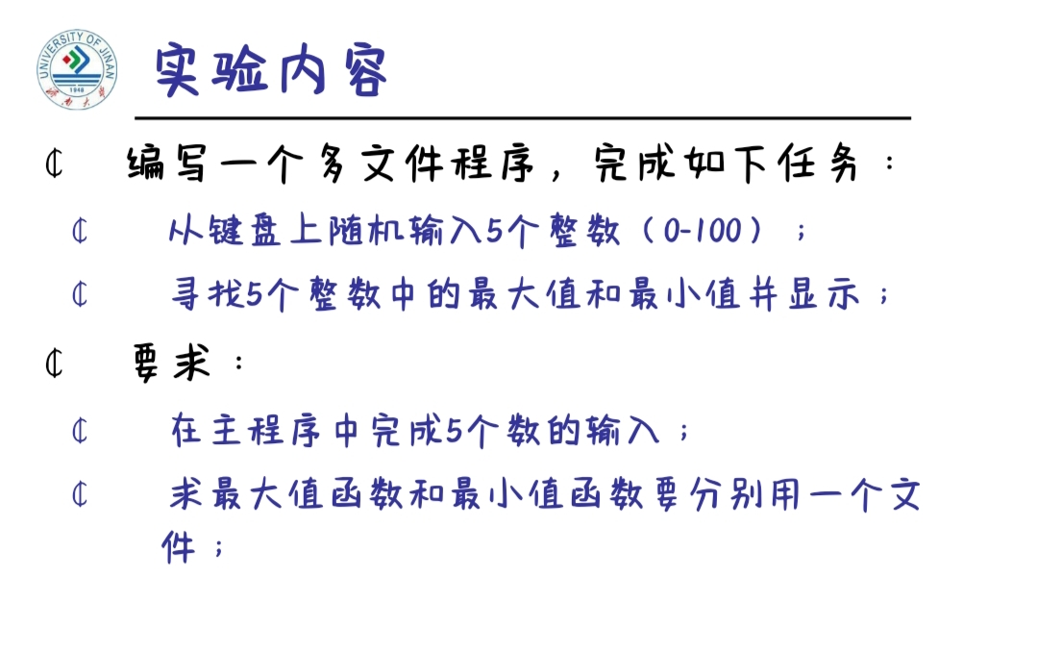
程序代码

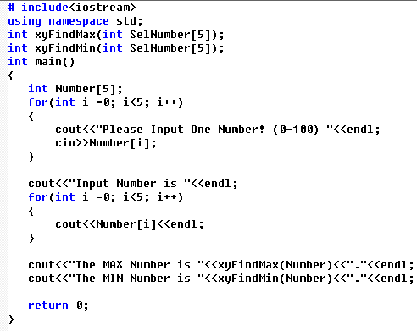

运行结果
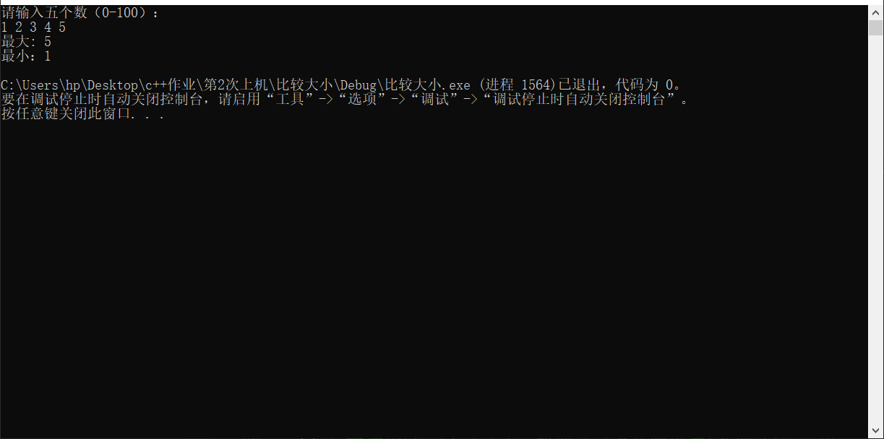

心得体会
这次上机实验还行，c语言时就很熟练这种类型，不算难，不过题目没怎么看清，漏了好几步，看了半天才全部搞完

